**氮气是真实且有效的激光切割的关键所在**

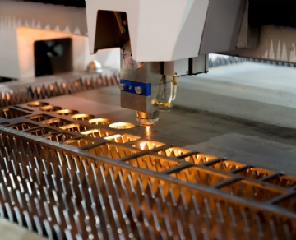

激光被用于许多不同的领域，它们在切割金属板到计算机芯片很多方面都得到广泛应用。激光本质上是极其强烈的辐射束，它们可以被提炼和引导，以帮助公司对各种材料进行快速、精确的切割。激光器使制造商能够在更短的时间内生产出更多的产品，并且具有很高的准确率，因此它们的需求量很大。

氮气如何应用于激光切割

虽然激光可以改变一个公司的经营方式，但它们也需要极高的精度才能有效。这就是氮气的作用。高纯度的氮气（大多数应用为99.99%）通常用于这两种方式。

1. 它能清除切割区的氧气--氧气是大多数材料的敌人，特别是金属和电子产品。如果它接触到被切割的物品，就会导致氧化和变色，从而导致劣质产品的出现。氮气被用来替换氧气，使工作区域不受其带来的风险影响。
2. 它确保了清洁的光束路径和光学头 - 氮气不仅有利于替换氧气。在足够高的压力下，它可以从它所接触的表面去除任何类型的微粒。因此，它被用于激光切割，以清除光束路径上任何可能导致激光变形的物质。它还用于清除光学头中的任何水分或微粒。

氮气在许多方面对激光切割有益

如上所述，当把氮气纳入激光切割过程时，氮气为制造商提供了以下好处。

1. 允许更强的油漆附着力
2. 保护激光器的脆弱部分
3. 确保切割区没有任何渣滓或熔化的金属。
4. 最大限度地减少激光器的变形
5. 确保最终产品的质量更好